～紅樓夢回 益我良多～
慶祝建中1962級同學畢業五十五周年慶
李宗德 祝開景 張哲壽 勤炳琅 同撰
回顧我們建中1962級畢業五十五年了！在紅樓的歲月裏，大家曾經相處有高中三載，還有初高中六載的，更難得還有自小就是同學的，歷經一甲子以上，至今仍如一家人毫無隔閡! 而為何吾屆同學的親和力如此堅強？事實上，這是我屆自建中畢業後，幾位熱心同學苦心經營的成果。
想起當年在校時，大家每天進出紅樓川堂及走廊，留下無數的足跡，大家自初中就曾共同坐在風雨操場的臨時教室上課，還有那可穿牆窺見隔壁的木造樓教室，坐在教室就可聽到老師諄諄教誨之聲，也令人懷念。高中時期，在日據時代被美軍炸毀的左側外翼紅樓教室修復後，使整座建中紅樓煥然一新。同學在紅樓中的歲月從高一至高三又三年，幾乎兩側紅樓中的教室都曾享用過。想起下課時的沙漠操場，同學們熱愛的足球就在操場中打混成一片，連十分鐘休息時間都不放過，這些種種，給我們留下了多少的回憶。曾幾何時，那些我們曾經擁有的，現在幾乎不見了，僅留下大門進來的一排紅樓，紅樓夢回也只有留在記憶中。幸運的是，在我們的學習階段中，幾乎全是賀翊新校長掌門建中的時代，讓我們同學享有自由的學風，至今還是念念不忘，更讓這座頂尖的學府，培養出無數的人才。
五十五年前畢業後，考入大學，各自學有專長，進入了社會，大家努力再進修學習，接受訓練，以自己長才貢獻社會，漸漸都稍有所成就，在教學、服務、研究、出國進修，乃至自行創業方面都有不錯的表現。大家在這些日子，各自奮鬥，同學們沒太多時間相聚，即使是有，也是各班偶而小聚。直到近花甲時，同學們都很有成就，此時在學術教育界有不少大教授，其中有當系主任、院長 丶校長級的 ，在商業界有大老闆，醫界有許多名醫及醫界主管，政府中已有不少當高官、居高位如部長級的，軍中也有當到將官、司令的。
在畢業已經三十多年、快四十年的時候，終於有熱心的同學感受到，大家畢業後各奔前程，分散各處，也該聚聚了！何況有不少同學已走了，而老師走的更多，讓我們內心深處深刻期望著老同學能夠相聚一堂，再次見面敘舊。
此時，正好由於陳讚煌同學常常「跟班」參加他太太北一女中的同學會，他看到人家老同學相聚，有說有笑，是很愉快的事。那為什麼我們建中一直沒有擧辦全屆的同學會呢？有感於此，2000年他勇敢的站出來，找了幾位熱心的同學參與，一起籌備「建中40周年同學會」。當時參加籌備工作的各組幹事和各班聯絡人計有：陳讚煌、黃光政、李宗德、陳進旺、周信雄、李俊雄、勤炳琅、曾武雄、林吉峰、林金填、劉新三、李彩添、王惠中、江鎮平、周啓超、陳永宗、陳鐘杉、路重崴、賴貴祥、費大汀、郭正義、項斯立、陳泰祐、陳修虞 等同學。
在大家辛勤努力的籌備運作之下，2002年10月5日正式舉辦「建中四十周年同學會」二日一夜的大會和會後三天二夜的花東之旅。而這次大會晚會的特色是與北一女同屆同學會在福華大飯店的聯合晚宴，席開25桌，盛況空前。再加上晚會由聲音宏亮的周同培和妙語如珠的北一女李瑞慶搭擋主持，更是高潮迭起，歡樂無窮。
在此我們除了感謝陳讃煌同學的發起和他的奔波運籌，而成功地擧辦了畢業分別40年之後的第一次全年級的同學會之外，我們也要感謝擔仼總務的陳進旺同學，15年前，他用電話和那部老舊的電腦，經由各班聯絡人提供的資料，辛勞地編輯了第一本全年級的「同學通訊録」。另外還要特別感謝的是李俊雄同學，他除了自己出錢出力之外，還派他的千金李明娟小姐來擔任祕書，負責大會場地的聯繫和交通工具的安排。而最令人感動的是，當我們籌備組由於第一次舉辦，沒有經驗，正在擔心經費不足時，李俊雄說了一句話：「經費不用擔心，錢不夠我來付。」正是他這句話，安了大家的心。在大家分工合作，盡心盡力籌備下，這40年第一次全屆同學會，共有122位同學，加上師長、眷屬等總共有170人參加，順利、圓滿、成功！別說不同班級，即使是同班同學，又有多少人是分別四十年之後的再次重逢？歡欣之心，喜悅之情，真是筆墨難以形容！
早在四十周年聚會之前，四班祝開景同學就覺得以前的同學錄有相當多失聯者和錯誤，不夠完備，因此自告奮勇，重新整理，修正補充。由台、美同學及各班代，區代提供資料，並透過多方面連繫尋找失聯同學，多管齊下，陸續修正了各項錯誤，更新了資料。此後多年以來，他一直擔負了及時補充及更新我們建中62校友資訊的工作，整理有詳備的通訊錄。

此外，祝開景十多年來建立了一個網站“建中1962園地”
(http://www.sturgonlink.com/Kaiching/JianGuo62/)，做為海內外建中1962畢業屆校友(JG62)活動的記錄和交流的平台，網站多年來提供老同學各項活動資訊，並成為大家發表各類詩文作品的園地。

有了2002年四十周年成功的全年級聚會，以後吾屆同學會即每兩年舉辦一次，由海內外各區同學代表輪流辦理。因而才有以次都有同學踴躍參加的 2004年洛杉磯郵輪同學會、2006年上海同學會、2008年夏威夷同學會、2010年哥斯達黎加同學會，以至於2012年的五十年慶 — 該慶決定再由台灣同學辦理。

由於五十周年意義不同，大家都已在退休年齢了，再不好好號召相聚，一個個都漸離我們而去。因此就在哥斯達黎加那次同學會中，推舉三班班長周啟超接辦五十周年同學會，更邀請八班班長李宗德同學共同召集，並推薦三班張哲壽同學擔任總幹事，再由一班陳哲夫推荐張哲壽與以吾屆二班為主體的千歲健行隊聯繫，從此張同學每周參加千歳健行隊活動，並參加各班同學會，穿梭及報導健行及各班同學會活動，並邀請各班班代數人參與籌備會。有了新的通訊録及JG62網站，方便聯絡及公佈籌備會決議案給海內外同學，並鼓勵同學參加健行隊的健行和中午聚餐，從而可以每周一聚，也因此千歲健行隊更成為各班同學聯絡感情的中心。把活動由JG62網站及JG62群組電郵公布，方便海外同學了解狀況，也有機會回來參加千歳隊健行活動；無形的凝聚力就在健行隊的活動中形成，成功辦了一次JG62畢業五十周年的盛大同學會，共有207位同學參加，連眷屬來賓共320餘人。所以才有陳偉泓前校長眼中所看到的JG62同學畢業五十周年的盛大聚會，他説是空前，也可能絶後！會後我們同學又募款一百萬捐贈學校做增設第二校史館的經費，更請建中校友師大楊恩生教授為校史館畫一幅"建中精神"的油畫補壁,。由此可見我們同學的熱心與團結，從畢業四十周年慶到五十周年慶，1962級同學相聚，彼此已経有很深的感情。即使在校及畢業後也不過是各班的小聚會，特別是現在大家年都已年過七十了，當然更珍惜同學同窗的情誼。JG62已由各班的同學情，做到了JG62級全體融合在一起，情深似海；每次聚會，回憶紅樓時，就快樂地暢談起當年的也是當年在紅樓成長的話題。

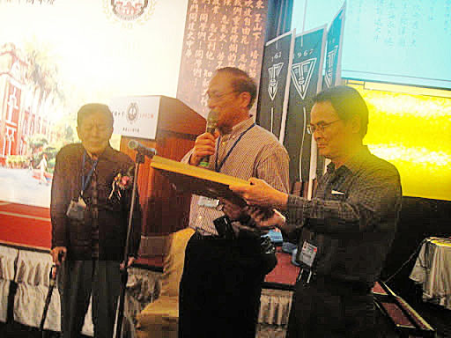

2012年JG62同學畢業五十周年慶全體同學合照,於大會中

祝開景同學著墨林榮典讚美王亞春老師詩文製成金牌致贈王老師

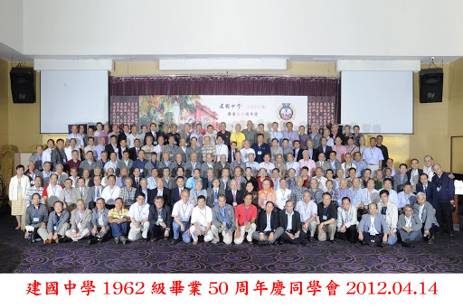

在2002 年至2012年間諸次大聚會之後，我們已形成一個每兩年都有一次有盛大參與的同學會的傳統。以後我們又陸續舉辦了2014年加勒比海遊輪遊，2016年阿拉斯加遊輪及陸上遊。下次的2018年同學會旅遊正積極籌中。
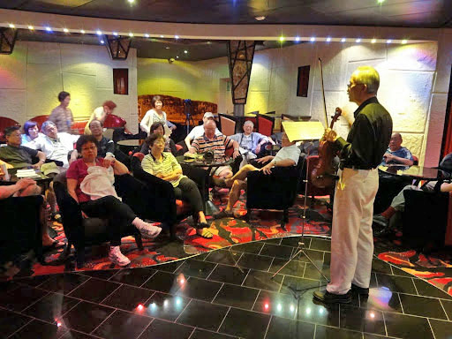
2014年加勒比海郵輪遊聚會石建壘小提琴演奏
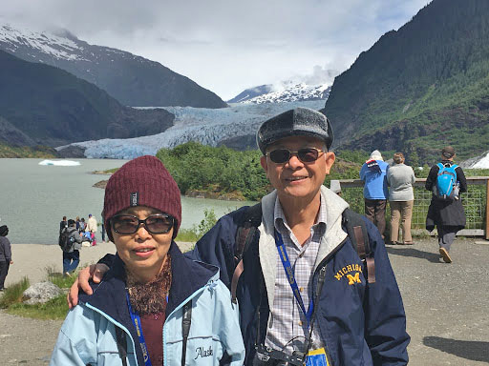
2016年阿拉斯加郵輪遊陳敏忠夫婦於冰河前留影
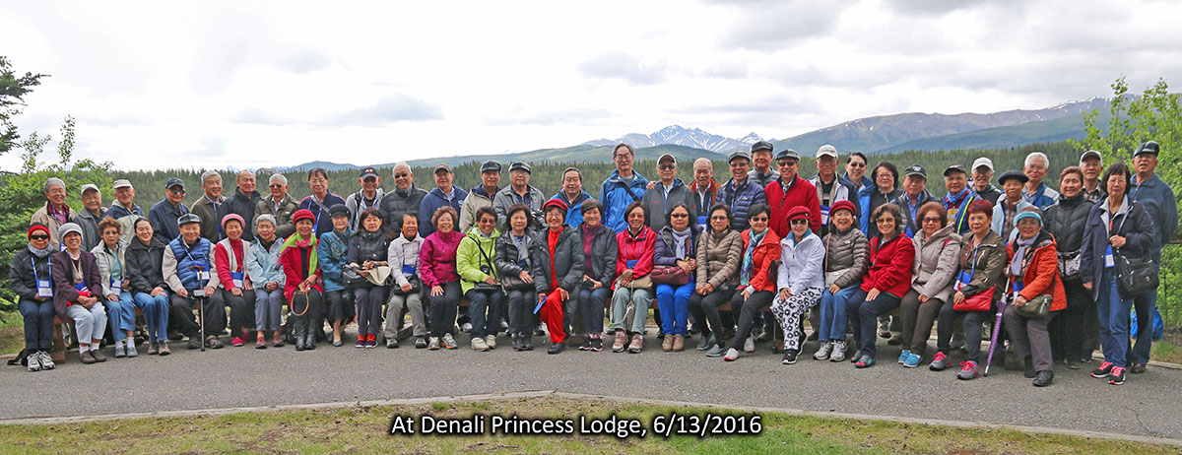
2016 年 阿拉斯加遊

今年已経畢業五十五年了，大家大多已有成就，也過著快樂的退休生活。去年三月初，我們回母校拜訪徐建國校長，在談話中，當我們談到社會貧富不均的現象時，校長表示，由於近幾年來台灣經濟衰退，目前全校學生有3460人，其中家庭經濟不好，有需要學校特別幫助的清寒學生大約有100名，其中甚至有30幾位同學連吃三餐飯都有困難。學校有在幫忙照顧他們的生活費，不過學校的立場是不要給太多，希望用鼓勵學生打工來"自食其力"。因此設立了「工讀金」的辦法，學校提供校內打工的機會，讓清寒學生打工賺取部分的生活費。當時，我們答應校長，這筆工讀金就由我們這一屆校友來負責。因此自去年JG62同學開始發起回饋母校「贊助建中清寒學生工讀金」的募款活動。同學熱心響應，募款超過一百萬，比預期的36萬多很多。今年第二度發起「贊助建中清寒學生工讀金」的募款活動，又募到一百多萬元，兩年來已捐獻學校清寒「工讀金」及「餐食補助金」達二百多萬元。本來是三年要捐助一百餘萬予學校的目標，結果成果輝煌，凖備明年再繼續辦理後一年的募款。
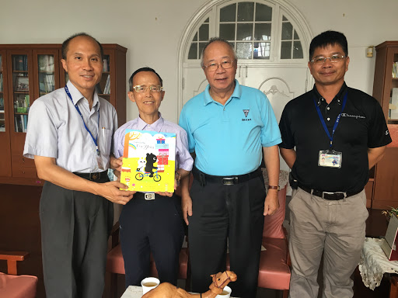
JG62同學熱心捐助建中工讀金，建中徐建國校長轉贈學生感謝卡

JG62同學為善不落人後，我們也希望能帶動各屆校友一起來回饋母校，協助母校幫助需要幫助的學弟們，讓他們能專心向學，無後顧之憂，將來學有所成；也希望他們能承先啟後，幫助需要幫助的學弟，繼續發揚光大！這也是吾屆慶祝畢業五十五周年時，共同發出的心聲。

結後語：
往事歷歷六十載，紅樓夢回話當年，
同窗情深建中魂，同心協力助母校。

